

СТОЙКА ДЛЯ ХРАНЕНИЯ ГАНТЕЛЕЙ
Артикул: SQ-DR02

РУКОВОДСТВО ПОЛЬЗОВАТЕЛЯ
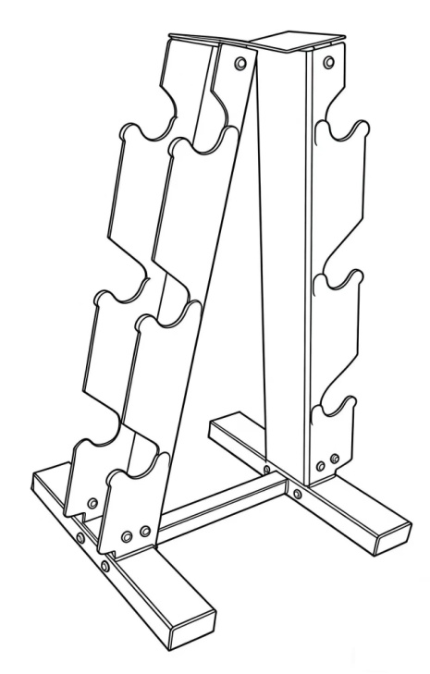

ВАЖНО!
Перед началом сборки проверьте комплектацию изделия.
Не выбрасывайте упаковку до окончания сборки изделия.
Перед началом эксплуатации устройства ознакомьтесь со всеми инструкциями. Сохраните данное руководство для дальнейшего использования.
Спецификация данного продукта может отличаться от фото и может изменяться без предварительного уведомления.
Для сборки данного изделия требуется не менее двух человек.
Изделие предназначено для использования только в крытом помещении.
Изделие предназначено только для домашнего использования.
Список деталей:
№ | Кол-во | Описание
1 | 4 | M8*75 Болт
2 | 12 | M8*16 Болт
3 | 32 | M8 Шайба
4 | 16 | M8 Гайка

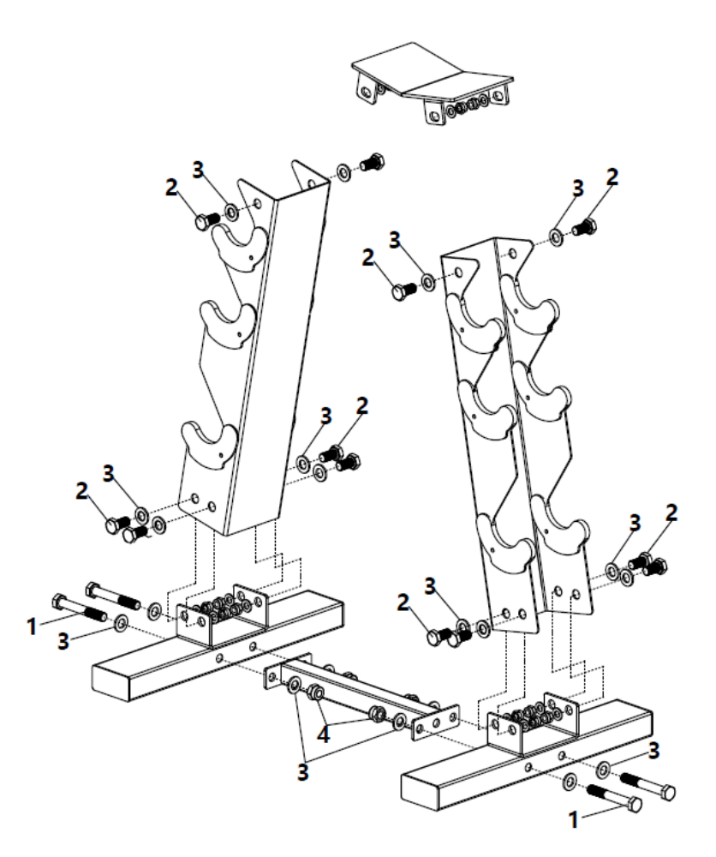

Меры предосторожности
Важная информация перед использованием стойки:
1. Пожалуйста, уделите достаточно времени для того, чтобы изучить положения настоящего руководства.
2. Проконсультируйтесь с врачом перед началом тренировок, чтобы исключить любые факторы риска вашему здоровью.
3. Правильное использование – залог безопасности.
4. К изделию допускаются только взрослые пользователи (подростки также могут использовать данный продукт при соответствующих физических возможностях).
5. Не позволяйте детям подходить к стойке или играть в непосредственной близости от нее.
6. Регулярно проверяйте состояние стойки. Изношенные или поврежденные детали необходимо немедленно заменить. Не используйте изделие, пока неисправности не будут устранены.
7. Используйте стойку по назначению. Не превышайте допустимую нагрузку.
8. Во избежание опрокидывания конструкции устанавливать изделие следует на ровную и устойчивую поверхность. Расположите стойку таким образом, чтобы выступающие части не представляли опасности.
9. Максимальная нагрузка на стойку: 120 кг, максимальная нагрузка на каждый держатель: 25 кг.

ВНИМАНИЕ!
ИЗДЕЛИЕ ПРЕДНАЗНАЧЕНО ДЛЯ ДОМАШНЕГО ИСПОЛЬЗОВАНИЯ!

Сборка
Распакуйте изделие, разместите детали на рабочей поверхности. осторожно снимите упаковочный материал и сверьте все детали согласно перечню в руководстве.

ВАЖНО
Не затягивайте крепежи на промежуточных этапах сборки, сделайте это после того, как изделие будет полностью собрано.

Производитель имеет право вносить изменения в конструкцию не ухудшающие потребительские свойства изделия, без специального уведомления.

